Занятие «Давайте жить дружно»
Цель: обеспечивать профилактику социальной дезадаптации детей; формировать чувство принадлежности к группе; помогать ребенку почувствовать себя более уверенно.
Оборудование: сказка «Давайте жить дружно», игрушка «вороненок», альбомные листы, цветные карандаши и ножницы по количеству детей.
Ход занятия
Ритуал приветствия: Дети входят в кабинет. Психолог, обращается к ним, здоровается: «Здравствуйте! Встаньте в круг, я вам назову правила игры».
Упражнение «Подарите улыбку друг другу»
Начинает упражнение психолог, обращаясь к ребенку, стоящему слева и упражнение передается по кругу дальше от ребенка к ребенку и так далее слева направо.
Педагог. «Никита! Я дарю тебе улыбку!» передается по кругу.
Затем психолог предлагает детям присесть на стульчики, расставленные в форме круга, чтобы прочесть сказку «Давайте жить дружно» и поприветствовать героя сказки, который пришел в гости к ребятам.
Сказка «Давайте жить дружно»
Жил-был воронёнок по имени Носок. Всем он был хорош, вот только очень любил чужие вещи. Напрасно звери прятали свои сокровища: рано или поздно они всё равно оказывались в гнезде маленького воришки. Воронёнок не мог иначе. Он хотел, чтобы у него было всё.
Однажды ёжик Фырк неосмотрительно оставил плюшевого медвежонка перед своей норкой. Раз - появился воронёнок - и мишка исчез!
«Тебе не удастся утащить мои новенькие роликовые коньки», - подумал маленький кабан, когда к нему подлетел воронёнок и затеял разговор о мороженом, шоколаде и орехах.
− Кстати, - уточнил он, - ты, кажется, любишь жёлуди? Вон там, на холме, их полно, и они такие вкусные!
Это уже было слишком! Кабан быстро скинул ролики и помчался к холму. А теперь попробуйте догадаться, где оказались ролики к тому моменту, когда кабан очутился на холме. Совершенно верно, в гнезде воронёнка.
Сова, наблюдая за происходящим, вздохнула и ещё крепче сжала в руке золотую цепочку. Уж она-то точно не попалась бы на такую уловку!
В этот момент к ней подлетел воронёнок:
− Какая очаровательная цепочка! И как она тебе идёт! Вот бы мне хоть разочек примерить такую! Но, увы, это невозможно...
Сова тут же протянула ему своё сокровище:
− На, примерь.
Что случилось потом, нетрудно догадаться: воронёнка с дерева как ветром сдуло. Разумеется, вместе с цепочкой.
«Уж я бы точно на такую удочку не попался», - ухмыльнулся заяц, который отдыхал под деревом и всё видел. Он повернулся на бок, обнял свою любимую бархатную подушечку и уже собирался заснуть, как вдруг услышал голос воронёнка:
− Эй, если ты сейчас же не исчезнешь, я отклюю тебе ухо!
Заяц, подпрыгнув на месте от неожиданности, пустился наутёк. Вы спросите, что стало с его любимой подушечкой? Лучше не спрашивайте. Просто взгляните на картинку.
Эта сцена очень рассмешила лису. Ну и трусишка же этот заяц! Попробовал бы воронёнок так обойтись с ней, она бы ему показала! Лиса усмехнулась, завела свои игрушечные музыкальные часы и стала слушать мелодию. Но стоило ей на минутку отлучиться, как маленький воришка схватил часы и вытащил из них какой-то винтик. Часы тут же замолкли.
− Кажется, они сломались, - сказал воронёнок лисе, когда та вернулась.
Лиса стучала по часам и пробовала завести, но они молчали.
− Придётся их выбросить, - вздохнула лисичка.
Носок быстренько их подхватил, унёс в своё гнездо и вкрутил винтик на место.
Его хитрость заметила овечка. «Как хорошо, что мою новую оранжевую шапку нельзя сломать», - улыбнулась она и даже не услышала, как к ней подлетел воронёнок.
− Какая тёплая у тебя шапка! − услышала овечка его вкрадчивый голос. − Вот только зачем она тебе? У тебя же такая толстая шерсть! А я так продрог, так продрог! − Воронёнок делал вид, что дрожит от холода.
«Он такой трогательный, - подумала овечка, - пожалуй, я уступлю ему свою шапочку».
«Я бы этому попрошайке и цветочного горшка не дал», - ухмыльнулся волчонок Клык, играя с новой пожарной машиной. Воронёнок подскочил к нему и состроил удивлённую гримасу:
− Вот не думал, что ты до сих пор играешь в машинки!
− А что, нельзя? − буркнул волк.
− Нет-нет, конечно можно! − воскликнул воронёнок и тихо добавил: - А ты не боишься, что над тобой будут смеяться?
Волчонок так расстроился, что бросил игрушку и исчез в норе.
− Спасибо! − крикнул ему вдогонку Носок. Он подхватил машинку и полетел к себе домой.
Белочка только покачала головой:
− А мне всё равно, будут надо мной смеяться или нет. Она пыталась научиться жонглировать шариками.
− Да, это нелёгкое дело, - подлетел к ней воронёнок, - но ты мне нравишься, и я готов обменять мою новую пожарную лестницу на твои шарики.
Белочка обрадовалась и ускакала с лесенкой прочь. Носок вдруг почувствовал разочарование в таком обмене и рассердился на себя за то, что отдал лестницу, но тут увидел барсучонка Умника, который читал толстую книгу.
Воронёнок тут же стащил с головы оранжевую шапку.
− Взгляни, какая мягкая шерсть! − сказал он Умнику. − Я могу поделиться с тобой своей очаровательной шапочкой. А что ты мне дашь взамен?
Барсучонок смутился. Он с удовольствием дал бы что-нибудь воронёнку, но у него была только книга.
− Ну хорошо, - подумав, сказал барсучонок, − книгу я уже почти прочитал. Порадуйся теперь ты тому, что в ней написано.
Не успел воронёнок устроиться в гнезде, чтобы почитать книгу, как увидел медвежонка Топтыжку на трёхколёсном велосипеде.
− Ой-ой-ой, мой зуб! − жалобно закаркал Носок. Медведь остановился и взглянул вверх:
− У тебя болят зубы? Я могу тебе чем-нибудь помочь?
− Нет, - захныкал Носок. − Я просто должен попытаться забыть эту боль.
− Хочешь, возьми мой велосипед. Может, пока ты будешь кататься, твой зуб перестанет болеть?
«Оказывается, самый простой способ что-то получить - это плакать и жаловаться», - улыбнулся про себя Носок.
Он уселся в гнезде и стал охранять свои сокровища.
− Пойдём с нами играть! − позвали звери.
− Нет, - каркнул ворон, - что-то мне не хочется. − И подумал: «Я не такой простак! Стоит мне оставить гнездо, как кто-нибудь тут же заберётся и украдёт мои сокровища».
− Ну раз ты не спускаешься к нам, мы сами к тебе поднимемся! − крикнули друзья.
Носок испуганно накрыл игрушки крыльями:
− Нет-нет, как-нибудь в другой раз.
Звери пожали плечами и стали играть в «казаки-разбойники». На следующий день - в космических пришельцев, а потом в прятки.
Воронёнок тем временем скучал.
«Что делать? − думал он. − Возвращать захваченные вещи глупо, но ещё глупее − остаться без друзей». И Носок принял решение.
− Эй, - крикнул он, - идите скорее сюда! У меня полно игрушек! Давайте играть все вместе! − и улыбнулся своей очаровательной вороньей улыбкой.
Минутка изобразительной деятельности
После того как психолог прочитал полностью сказку, он предлагает ребятам присесть за столы и ответить на вопросы, отвечая на вопросы нарисовать свою книжку-малышку по событиям прочитанной сказки.
Вопросы к сказке «Давайте жить дружно»:
1. Расскажите, что произошло?
2. Хорошо ли брать чужие вещи без спроса? Почему?
3. А, как бы Вы поступили на месте вороненка?
Рефлексия занятия
- Вам понравилась сказка?
- Что больше всего запомнилось?
- Какое у вас сейчас настроение?
Ритуал прощания
Педагог обращается к детям и предлагает попрощаться и поблагодарить героя сказки: «До свидания, спасибо, вороненок Носок». Психолог прощается с детьми и говорит им: «До свидания», дети уходят.
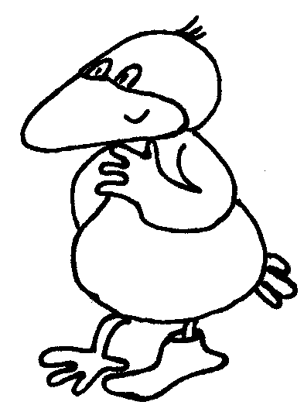

Занятие «Кто скуп и жаден, тот в дружбе не ладен»
Цель: обеспечивать профилактику социальной дезадаптации детей; формировать чувство принадлежности к группе; помогать ребенку почувствовать себя более уверенно.
Оборудование: альбомные листы и карандаши по количеству детей, картинный материал № 1 «Кто скуп и жаден, тот в дружбе не ладен», музыкальный цент и носитель со «Звуки природы».
Ход занятия
Ритуал приветствия: Дети входят в кабинет. Психолог, обращается к ним, здоровается: «Здравствуйте! Встаньте в круг, я вам назову правила игры».
Упражнение «Подарите улыбку друг другу»
Начинает упражнение психолог, обращаясь к ребенку, стоящему слева и упражнение передается по кругу дальше от ребенка к ребенку и так далее слева направо.
Педагог. «Никита! Я дарю тебе улыбку!» передается по кругу.
Затем психолог предлагает детям присесть на стульчики, расставленные в форме круга.
Беседа по картинке на тему
«Кто скуп и жаден, тот в дружбе не ладен»
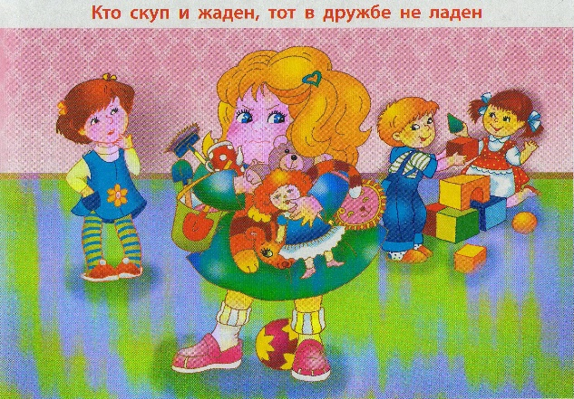
Педагог. Почему девочка держит в руках так много игрушек? Что думают об этом её друзья? Что бы вы сказали этой девочке, если бы встретились с ней? Закончи предложение «Я иногда жадничаю потому, что...
Упражнение «Какая девочка лучше всех?»
− Первая девочка делится фломастерами с, детьми;
− вторая девочка ест конфеты и никого не угощает;
− третья девочка вместе с подружками шьёт одежду для куклы;
Обсуждение смысла пословицы
Кто скуп и жаден, тот в дружбе не ладен.

Упражнение на расслабление «Загораем»
Сидим на стуле. Ноги опущены.
Мы прекрасно загораем,
Ноги выше поднимаем.
Держим... держим... напрягаем...
Загорели! Опускаем.
(Резко опустили ноги).
Ноги не напряжены
И расслаблены.

Минутка изобразительной деятельности
(Рисование в книжке-малышке по отрывку из стихотворения)
Пёс шагал по переулку,
Он жевал большую булку.
Подошёл щеночек,
Попросил кусочек!...

Рефлексия занятия
- Что больше всего понравилось сегодня на занятии?
- Какое у вас сейчас настроение?

Ритуал прощания

Педагог обращается к детям и сообщает им о том, что занятие подошло к концу и пришло время прощаться и говорит им: «До свидания», дети уходят.

